Dzień dobry,

mamy prośbę o przesłanie oferty na 25 sztuk następujących kapturów ochronnych:

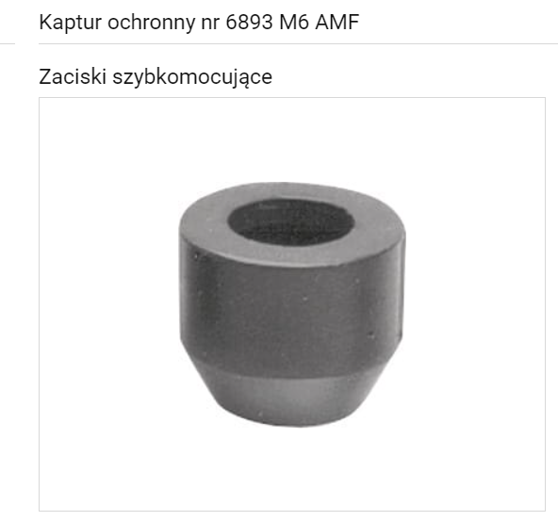

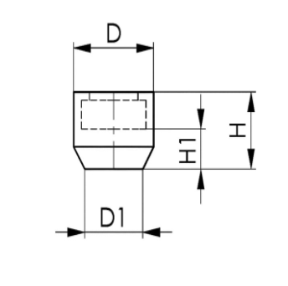

Wymiary:

D=15mm

H1=6mm

H=12mm

D1=10mm